平成17年4月1日改訂
平成24年4月13日改訂
令和3年6月22日改訂
毒物・劇物運搬の手引
東京都健康安全研究センター

毒物・劇物は、「毒物及び劇物取締法」（昭和25年法律第303号。以下「法」という。）により保健衛生上の観点からその取扱いに規制が設けられており、運搬についても技術上の基準が規定されています。
毒物・劇物は、その用途、種類及び量ともに近年増加する傾向にあり、それに伴い運搬中の事故が多発するなど保健衛生上の危害の発生が憂慮されます。
つきましては、下記の事項に留意の上、十分注意して運搬されるようお願いします。

記

１ 運送業の届出（法第22条第1項、毒物及び劇物取締法施行令（以下「令」という。）第41条）
別表Ⅰに掲げる23品目を運送する者が次のいずれかに該当する場合、事業場ごとに、
30日以内に、毒物劇物運送業の届出が必要となります。
⑴ 最大積載量が5,000キログラム以上の自動車又は被けん引自動車（以下「大型自動車」
という。）に固定された容器（いわゆるタンクローリー）を用いて反復継続して運送する者
⑵ 内容積が1,000リットル以上（四アルキル鉛を含有する製剤は200リットル以上）の容器を大型自動車に積載して反復継続して運送する者

２ 運搬容器の基準
次の場合の運搬容器については、令及び厚生省薬務局長通知により、材質、強度等の基準が定められています。
⑴ 四アルキル鉛を含有する製剤を運搬する場合（令第40条の2）
⑵ 無機シアン化合物たる毒物（液体状のもの）を内容積1,000リットル以上の容器に収納
して運搬する場合（同上）
⑶ 弗化水素又はこれを含有する製剤を内容積1,000リットル以上の容器に収納して運搬す
る場合（同上）
⑷ 液体状のものを内容積が1,000リットル以上の容器（タンクローリー・タンクコンテナ）
に収納して車両で運搬する場合（通知１※）
＜適用されないもの＞
・ 上記⑴から⑶の場合
⑸ 内容積が450リットル以下（ただし、液体固体の別、包装等級、容器の種類により最大
内容積等が異なる。）の小型運搬容器に収納して車両又は鉄道で運搬する場合（通知２※）
＜適用されないもの＞
・ 上記⑴の場合
・ 可溶性ウラン化合物及びこれを含有する製剤
・ 中型運搬容器
・ 高圧ガス保安法（昭和26年法律第204号）第2条に定める高圧ガス又は放射性
同位元素等による放射線障害の防止に関する法律（昭和32年法律第167号）第2
条第2項に定める放射性同位元素を運搬する場合
⑹ 機械により荷役される構造を有する、内容量が3,000リットル以下（ただし、液体固体の別、包装等級、容器の種類により最大内容量が異なる。）の中型運搬容器に収納して車両又は鉄道で運搬する場合（通知３※）
＜適用されないもの＞
・ 上記⑴の場合
・ 可溶性ウラン化合物及びこれを含有する製剤
・ 無機シアン化合物たる毒物（液体状のものに限る。）又は弗化水素若しくはこれ
を含有する製剤を内容積が1,000リットル以上の固定容器で運搬する場合
・ 高圧ガス保安法（昭和26年法律第204号）第2条に定める高圧ガス又は放射性
同位元素等による放射線障害の防止に関する法律（昭和32年法律第167号）第2
条第2項に定める放射性同位元素を運搬する場合

３ 運搬時の容器等の表示
⑴ 次に該当する場合は、毒物・劇物の容器又は被包の外部に定められた表示が必要になります。
① 車両又は鉄道を使用して、１回につき1,000キログラム以上（混載の場合も含む。）運搬する場合（ただし、四アルキル鉛を含有する製剤を除く。）。（令第40条の3）
② 液体状のものを内容積が1,000リットル以上の容器（タンクローリー・タンクコンテナ）に収納して車両で運搬する場合（ただし、上記⑴から⑶を除く。）。（通知１※）
⑵ 表示事項
運搬する毒物又は劇物の
① 名 称 （販売名（商品名））
② 成 分 （法定名、化学名、一般名、慣用名等であって化学物質を特定できる名称）

〔表示の大きさ〕 〔表示位置〕
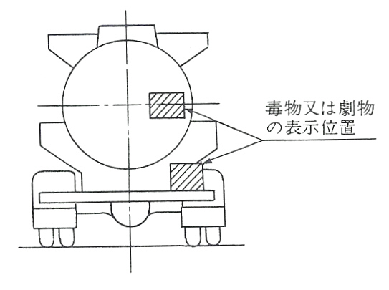
文字：丸ゴシック体、黒色
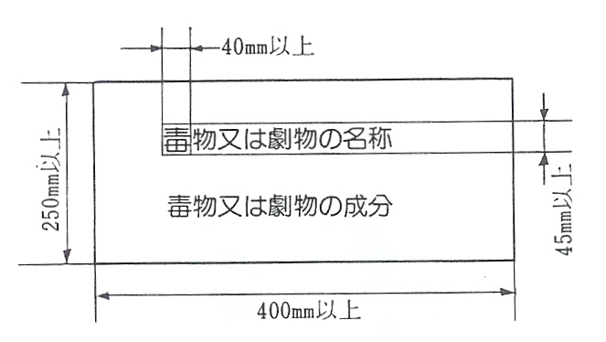

なお、「医薬用外毒物」又は「医薬用外
劇物」の文字も必ず表示してください。

〔例示①〕 〔例示②〕
名称：水酸化ナトリウム
成分：水酸化ナトリウム
名称・成分
水酸化ナトリウム

②の場合「名称・成分」の文字を表示してください。

４ 小型・中型運搬容器の試験記録の確認及び容器への表示
・ 運搬する前に、通知２、３※で規定されている容器試験に合格していることを試験記録で確認してください。（平成3年3月6日付薬安第22号）
・ 容器が容器試験に合格している場合、必要な事項を容器に表示してください。

５ 運搬の方法
⑴ 次に該当する毒物・劇物を、車両を使用して１回につき5,000キログラム以上（混載の場合も含む。）運搬する場合、定められた基準を満たさなければなりません。
① 別表Ⅰに掲げる23品目の場合、下記⑵のすべて（令第40条の5）
② 別表Ⅱに掲げる16品目の場合、下記⑵のすべて（通知１※）
③ 気体又は液体のすべての毒物・劇物の場合、下記⑵の②、③（通知２、３※）
⑵ 基準
① 交替運転者の同乗：運搬の経路、交通事情、自然条件その他の条件から判断して、下記のいずれかに該当すると認められる場合には、交替して運転する者を同乗させること。（平成16年10月1日施行）
・ 連続運転時間(1回が連続10分以上で、かつ、合計が30分以上の運転の中断をすることなく連続して運転する時間をいう。)が4時間を超える場合
・ 1日当たりの運転時間が9時間を超える場合
② 標 識：次の標識を車両の前後の見やすい箇所に掲げること。

〔標識の大きさ〕 〔表示位置〕
文字：丸ゴシック体、白色
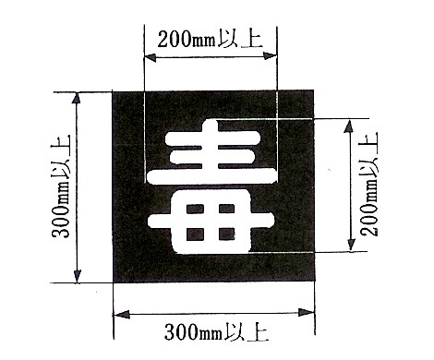
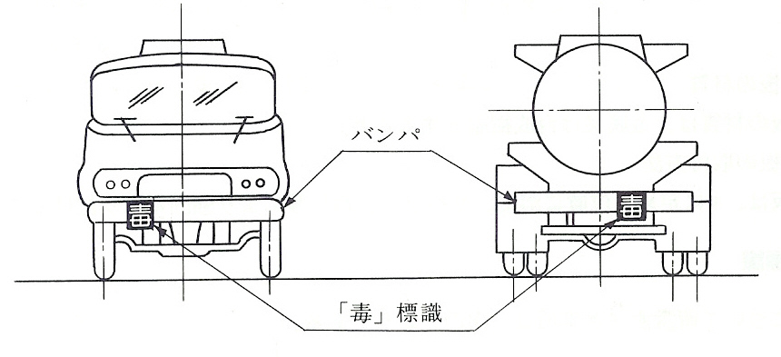
地 ：黒色

③ 保護具：事故の際に応急の措置を講ずるために必要な保護具を２人分以上備えること。
必要な保護具については、別表Ⅰ、別表Ⅱ、通知２※、厚生省薬務局長通知「毒物及び劇物の運搬事故時における応急措置に関する基準について」（昭和52年2月14日付薬発第163号ほか）を参考にしてください。
④ 応急措置の書面：車両には次に定める事項を記載した書面を備えること。
運搬する毒物又は劇物の
ア 名 称
イ 成分及びその含量
ウ 事故の際に講じなければならない応急措置の内容

６ 荷送人の通知義務（令第40条の6）：毒物劇物全品目対象
毒物・劇物を１回につき1,000キログラム（混載の場合も含む。）を超えて運搬を他に委託するときは、運送人に対してあらかじめ次の事項を記した書面を交付してください（〔記載例〕参照）。
当該毒物又は劇物の
⑴ 名 称
⑵ 成分及びその含量
⑶ 数 量
⑷ 事故の際に講じなければならない応急措置の内容
ただし、この書面は、イエロー・カード（緊急連絡カード）^{注} に「成分、含量、数量等」の所要の事項を加えることで代用することができます。（平成8年5月13日付薬安第55号）
注：化学製品の輸送時に発生した事故に対する措置、連絡通報体制を明記した書面

７ 事故発生の際の措置（法第17条）
万一、飛散、流出などの事故が発生した場合は、直ちに保健所、警察署又は消防機関に届け出るとともに、必要な危害防止措置を講じてください。
また、盗難にあい、又は紛失したときは、直ちにその旨を警察署に届け出てください。

８ 毒物・劇物の廃棄（法第15条の2）
毒物・劇物は、化学的に分解したり中和したりするなど、廃棄の基準にしたがって廃棄してください。

※通知１：厚生省薬務局長通知「毒物及び劇物の運搬容器に関する基準－その１、その２」
昭和63年6月15日付薬発第511号 平成6年9月21日改正
通知２：厚生省薬務局長通知「毒物及び劇物の運搬容器に関する基準－その３（小型運搬容器）」
平成3年3月6日付薬発第255号 平成6年9月21日及び平成7年3月16日改正
通知３：厚生省薬務局長通知「毒物及び劇物の運搬容器に関する基準－その４（中型運搬容器）」
平成4年9月11日付薬発第836号 平成6年9月21日及び平成7年3月16日改正
荷送人の通知 〔記載例〕

運送人殿 年 月 日
荷送人 住所
氏名
（連絡先 電話）
名称・成分 |  | 硫 酸 |  | 含 量 | ９８％ | 数 量 | 1,200 kg
措 置 | 漏 え い 時 | 漏えいした場所の周辺には、ロープを張るなどして人の立入りを禁止する。  作業の際には必ず保護具を着用する。  （少量）漏えいした液は土砂等に吸着させて取り除くか、又はある程度水で  徐々に希釈した後、消石灰、ソーダ灰等で中和し、多量の水を用いて洗い流す。  （多量）漏えいした液は土砂等でその流れを止め、これに吸着させるか、又は  安全な場所に導いて、遠くから徐々に注水してある程度希釈した後、  消石灰、ソーダ灰等で中和し、多量の水を用いて洗い流す。  この場合、濃厚な排液が河川等に排出されないよう注意する。
措 置 | 出 火 時 | （周辺火災の場合）速やかに容器を安全な場所に移す。移動不可能な場合は、容器及び周囲に散水して冷却する。  （着火した場合）  （消火剤）
措 置 | 暴露・接触時 | 人体に対する影響 | （皮膚に触れた場合）激しいやけど（薬傷）を起こす。  （眼に入った場合）粘膜を激しく刺激し、失明することがある。
措 置 | 暴露・接触時 | 救急方法 | （眼や皮膚に付着した場合）直ちに付着又は接触部を、多量の水で15分間以上洗い流す。汚染された衣服や靴は速やかに脱がせる。  速やかに医師の手当てを受ける。
措 置 | 注意事項 | (1) 可燃物、有機物と接触させない。  (2) 水と急激に接触すると多量の熱を発生し、酸が飛散することがある。  (3) 水で薄めて生じた希硫酸は、各種の金属を腐食して水素ガスを発生し、これが空気と混合して引火爆発することがある。  (4) 直接中和剤を散布すると発熱し、酸が飛散することがある。
措 置 | 保護具 | 保護手袋（ゴム）、保護長ぐつ（ゴム）、保護衣（ゴム）、保護眼鏡
事故の際の  連 絡 先 |  | 消防署、警察署、保健所に通報し、荷送人の指示を受けること。

別 表 Ⅰ（23品目）
運送業の届出が必要な毒物・劇物 及び 車両に備える保護具
（令別表第二、毒物及び劇物取締法施行規則第13条の6関係）

１ | 黄 燐 | 保護手袋  保護長ぐつ  保 護 衣  酸性ガス用防毒マスク
２ | 弗化水素及びこれを含有する製剤 | 保護手袋  保護長ぐつ  保 護 衣  酸性ガス用防毒マスク
３ | 塩化水素及びこれを含有する製剤（塩化水素10％以下を含有するものを除く。）で液体状のもの | 保護手袋  保護長ぐつ  保 護 衣  酸性ガス用防毒マスク
４ | クロルスルホン酸 | 保護手袋  保護長ぐつ  保 護 衣  酸性ガス用防毒マスク
５ | 硅弗化（けいふっか）水素酸 | 保護手袋  保護長ぐつ  保 護 衣  酸性ガス用防毒マスク
６ | ジメチル硫酸 | 保護手袋  保護長ぐつ  保 護 衣  酸性ガス用防毒マスク
７ | 硝酸及びこれを含有する製剤（硝酸10％以下を含有するものを除く。）で液体状のもの | 保護手袋  保護長ぐつ  保 護 衣  酸性ガス用防毒マスク
８ | 発煙硫酸 | 保護手袋  保護長ぐつ  保 護 衣  酸性ガス用防毒マスク
９ | 四アルキル鉛を含有する製剤 | 保護手袋（白色のものに限る。）  保護長ぐつ（ 〃 ）  保護衣（ 〃 ）  有機ガス用防毒マスク
10 | 無機シアン化合物たる毒物及びこれを含有する製剤で液体状のもの | 保護手袋  保護長ぐつ  保 護 衣  青酸用防毒マスク
11 | アクリルニトリル | 保護手袋  保護長ぐつ  保 護 衣  有機ガス用防毒マスク
12 | アクロレイン | 保護手袋  保護長ぐつ  保 護 衣  有機ガス用防毒マスク
13 | クロルピクリン | 保護手袋  保護長ぐつ  保 護 衣  有機ガス用防毒マスク
14 | クロルメチル | 保護手袋  保護長ぐつ  保 護 衣  有機ガス用防毒マスク
15 | ニトロベンゼン | 保護手袋  保護長ぐつ  保 護 衣  有機ガス用防毒マスク
16 | ホルムアルデヒド及びこれを含有する製剤  （ホルムアルデヒド１％以下を含有するものを除く。）で液体状のもの | 保護手袋  保護長ぐつ  保 護 衣  有機ガス用防毒マスク

17 | アンモニア及びこれを含有する製剤（アンモニア10％以下を含有するものを除く。）で液体状のもの | 保護手袋  保護長ぐつ  保 護 衣  アンモニア用防毒マスク
18 | 塩 素 | 保護手袋  保護長ぐつ  保 護 衣  普通ガス用防毒マスク
19 | 臭 素 | 保護手袋  保護長ぐつ  保 護 衣  普通ガス用防毒マスク
20 | 過酸化水素及びこれを含有する製剤（過酸化水素６％以下を含有するものを除く。） | 保護手袋  保護長ぐつ  保 護 衣  保護眼鏡
21 | 水酸化カリウム及びこれを含有する製剤（水酸化カリウム５％以下を含有するものを除く。）で液体状のもの | 保護手袋  保護長ぐつ  保 護 衣  保護眼鏡
22 | 水酸化ナトリウム及びこれを含有する製剤（水酸化ナトリウム５％以下を含有するものを除く。）で液体状のもの | 保護手袋  保護長ぐつ  保 護 衣  保護眼鏡
23 | 硫酸及びこれを含有する製剤（硫酸10％以下を含有するものを除く。）で液体状のもの | 保護手袋  保護長ぐつ  保 護 衣  保護眼鏡
備 考
１ この表に掲げる防毒マスクは、空気呼吸器又は酸素呼吸器で代替させることができる。
２ 防毒マスクは、隔離式全面形のものに、空気呼吸器又は酸素呼吸器は、全面形のものに限る。
３ 保護眼鏡は、プラスチック製一眼型のものに限る。
４ 保護手袋、保護長ぐつ及び保護衣は、対象とする毒物又は劇物に対して不浸透性のものに限る。
５ 保護具は２人分以上備える。（令第40条の５第２項第３号）

別 表 Ⅱ（16品目）
車両に備える保護具（通知１※）
１ | アクリルアミドを含有する製剤で液体状のもの | 保護手袋  保護長ぐつ  保護衣  保護眼鏡
２ | 塩素酸塩類を含有する製剤（爆発薬を除く。）で液体状のもの | 保護手袋  保護長ぐつ  保護衣  保護眼鏡
３ | 重クロム酸塩類を含有する製剤で液体状のもの | 保護手袋  保護長ぐつ  保護衣  保護眼鏡
４ | 無水クロム酸を含有する製剤で液体状のもの | 保護手袋  保護長ぐつ  保護衣  保護眼鏡
５ | アニリン | 保護手袋  保護長ぐつ  保護衣  保護眼鏡  有機ガス用防毒マスク
６ | キシレン | 保護手袋  保護長ぐつ  保護衣  保護眼鏡  有機ガス用防毒マスク
７ | クレゾール及びこれを含有する製剤（クレゾール５％以下を含有するものを除く。） | 保護手袋  保護長ぐつ  保護衣  保護眼鏡  有機ガス用防毒マスク
８ | クロロホルム | 保護手袋  保護長ぐつ  保護衣  保護眼鏡  有機ガス用防毒マスク
９ | 酢酸エチル | 保護手袋  保護長ぐつ  保護衣  保護眼鏡  有機ガス用防毒マスク
10 | 四塩化炭素及びこれを含有する製剤 | 保護手袋  保護長ぐつ  保護衣  保護眼鏡  有機ガス用防毒マスク
11 | トルエン | 保護手袋  保護長ぐつ  保護衣  保護眼鏡  有機ガス用防毒マスク
12 | 二硫化炭素及びこれを含有する製剤 | 保護手袋  保護長ぐつ  保護衣  保護眼鏡  有機ガス用防毒マスク
13 | フェノール及びこれを含有する製剤（フェノール５％以下を含有するものを除く。） | 保護手袋  保護長ぐつ  保護衣  保護眼鏡  有機ガス用防毒マスク
14 | メタノール | 保護手袋  保護長ぐつ  保護衣  保護眼鏡  有機ガス用防毒マスク
15 | メチルエチルケトン | 保護手袋  保護長ぐつ  保護衣  保護眼鏡  有機ガス用防毒マスク
16 | 硼弗化（ほうふっか）水素酸 | 保護手袋、保護長ぐつ、  保護衣、保護眼鏡、  酸性ガス用防毒マスク
備 考
１ この表に掲げる防毒マスクは、空気呼吸器又は酸素呼吸器で代替させることができる。
なお、「アニリン、クロロホルム、四塩化炭素及びこれを含有する製剤並びに二硫化炭素及びこれを含有する製剤」の「有機ガス用防毒マスク」及び「硼弗化水素酸」の「酸性ガス用防毒マスク」については「空気呼吸器」を備えることが可能であるならば、「空気呼吸器」を備えることが望ましい。
２ 防毒マスクは、隔離式全面形のものに、空気呼吸器又は酸素呼吸器は、全面形のものに限る。
３ 防毒マスクの吸収缶は、予備として有効期間内の未開封品を一人あたり２個以上備える。
４ 保護眼鏡は、プラスチック製一眼型のものに限る。
５ 保護手袋、保護長ぐつ及び保護衣は、対象とする毒物又は劇物に対して不浸透性のものに限る。
６ 保護具は２人分以上備える。

《 問い合わせ先 》
・ 東京都 保健医療局 健康安全部 薬務課 毒劇物指導担当
新宿区西新宿２－８－１ 第一本庁舎３０階 ℡ 03-5320－4513

・ 東京都 健康安全研究センター 広域監視部 薬事監視指導課
新宿区百人町３－２４－１ 本館１階 ℡ 03-5937－1028

